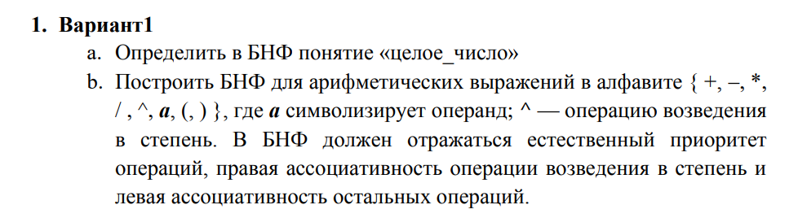

Форма Бэкуса–Наура (сокр. БНФ, Бэкуса — Наура форма) – формальная система описания синтаксиса, в которой одни синтаксические категории последовательно определяются через другие категории.

А)

<целое_число> ::= <знак>? <цифры>

<знак> ::= "+" | "-"

<цифры> ::= <цифра> | <цифра> <цифры>

<цифра> ::= "0" | "1" | "2" | "3" | "4" | "5" | "6" | "7" | "8" | "9"

B)

<выражение> ::= <слагаемое> | <выражение> "+" <слагаемое> | <выражение> "-" <слагаемое>

<слагаемое> ::= <множитель> | <слагаемое> "*" <множитель> | <слагаемое> "/" <множитель>

<множитель> ::= <степень>

<степень> ::= <операнд> | <операнд> "^" <степень>

<операнд> ::= "a" | "(" <выражение> ")"